Городской округ

«Закрытое административно – территориальное образование Железногорск Красноярского края»

# АДМИНИСТРАЦИЯ ЗАТО г. ЖЕЛЕЗНОГОРСК

**ПОСТАНОВЛЕНИЕ**

25.06.2025 № 1219

**г. Железногорск**



О временном прекращении движения транспортных средств по автомобильным дорогам г. Железногорск 18.07.2025

В соответствии с Федеральным законом от 06.10.2003 №131-ФЗ «Об общих принципах организации местного самоуправления в Российской Федерации», Федеральным законом от 08.11.2007 № 257-ФЗ «Об автомобильных дорогах и о дорожной деятельности в Российской Федерации и о внесении изменений в отдельные законодательные акты Российской Федерации», Федеральным законом от 29.12.2017 № 443-ФЗ «Об организации дорожного движения в Российской Федерации и о внесении изменений в отдельные законодательные акты Российской Федерации», законом Красноярского края от 24.05.2012 № 2-312 «О временных ограничении или прекращении движения транспортных средств по автомобильным дорогам регионального или межмуниципального, местного значения в границах населенных пунктов на территории Красноярского края», постановлением Правительства Красноярского края от 18.05.2012 №221-п «Об утверждении Порядка осуществления временных ограничения или прекращения движения транспортных средств по автомобильным дорогам регионального или межмуниципального, местного значения на территории Красноярского края» в целях обеспечения безопасности дорожного движения при проведении публичных и массовых мероприятий,

ПОСТАНОВЛЯЮ:

1. Ввести для проведения культурно-массового мероприятия «Театральный променад» временное прекращение движения транспортных средств с 18 часов 00 минут до 20 часов 00 минут 18.07.2025, согласно схеме установки технических средств организации дорожного движения (приложение №1) на автомобильной дороге общего пользования местного значения «Проезд улица Парковая» на участке от перекрестка с автомобильной дорого общего пользования местного значения «Проезд «улица Советской Армии» до дома №22.

2. В целях обеспечения безопасности движения пешеходов, качественного проведения работ по очистке проезжей части, ограничить на период с 10 часов 00 минут 16.07.2025 до 10 часов 00 минут 21.07.2025 остановку транспортных средств, согласно схеме установки технических средств организации дорожного движения (приложение №2), на автомобильной дороге общего пользования местного значения «Проезд улица Парковая» на участке от перекрестка с автомобильной дорого общего пользования местного значения «Проезд «улица Советской Армии» до дома №22.

3. Управлению городского хозяйства (Ю.С. Масалов):

3.1. обеспечить обустройство участков автомобильных дорог, указанных в п. п. 1 и 2 настоящего постановления, соответствующими дорожными знаками и иными техническими средствами организации дорожного движения согласно приложению;

3.2. для обеспечения перекрытия участков автомобильных дорог, указанных в п. 1 настоящего постановления, обеспечить выставление грузовых автотранспортных средств (автобусов).

4. МКУ «Управление имущественного комплекса» (О.В. Токарев) незамедлительно после принятия настоящего постановления письменно уведомить территориальное подразделение Управления ГИБДД ГУ МВД России по Красноярскому краю и ФГКУ «Специальное управление ФПС №2 МЧС России» о введенном временном ограничении движения транспортных средств в месте, указанном в приложении к настоящему постановлению, и обеспечить на участках, указанных в п. п. 1, 2 настоящего постановления, применение технических средств организации дорожного движения в соответствии с требованиями нормативных правовых актов Российской Федерации и Красноярского края.

5. Рекомендовать ОГИБДД Межмуниципального управления МВД России по ЗАТО г. Железногорск (П.И. Грицкевич) в целях обеспечения безопасности дорожного движения принять участие в организации контроля за временным прекращением движения транспортных средств по улицам г. Железногорск.

6. Отделу управления проектами и документационного, организационного обеспечения деятельности Администрации ЗАТО г. Железногорск (В.Г. Винокурова) довести настоящее постановление до сведения населения через сетевое издание «Город и горожане» в информационно-телекоммуникационной сети «Интернет».

7. Отделу общественных связей Администрации ЗАТО г. Железногорск (И.С. Архипова) разместить настоящее постановление на официальном сайте Администрации ЗАТО г. Железногорск в информационно-телекоммуникационной сети «Интернет».

8. Контроль над исполнением настоящего постановления возложить на первого заместителя Главы ЗАТО г. Железногорск по жилищно-коммунальному хозяйству Р.И. Вычужанина.

9. Настоящее постановление вступает в силу после его официального опубликования в сетевом издании «Город и горожане» в информационно-телекоммуникационной сети «Интернет» (http://www.gig26.ru).

Глава ЗАТО г. Железногорск  Д.М. Чернятин

|  |
| --- |
| Приложение №1  к постановлению Администрации ЗАТО г. Железногорск  от 25.06.2025 № 1219 |

Схема расстановки ТСОДД

на период временного прекращения движения по ул. Парковая,

с 18 часов 00 минут до 20 часов 00 минут 18.07.2025

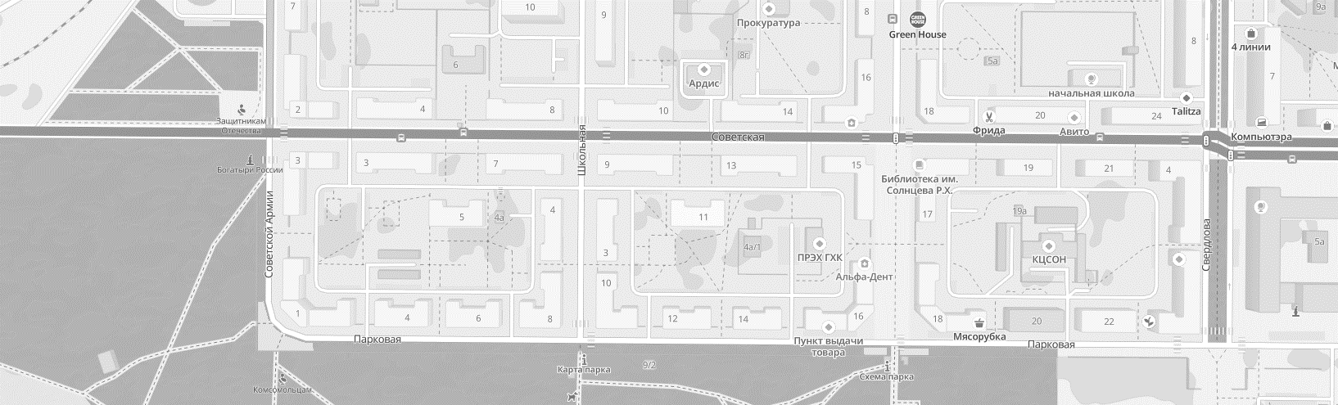







C:\Users\valuh-kv\Pictures\Знаки в png\Временные знаки\3.1.pngC:\Users\valuh-kv\Pictures\Знаки в png\Временные знаки\3.1.png





Знаки устанавливаются в соответствии с требованиями ГОСТ Р 52289-2019 «Национальный стандарт Российской Федерации. Технические средства организации дорожного движения. Правила применения дорожных знаков, разметки, светофоров, дорожных ограждений и направляющих устройств», ГОСТ Р 52290-2004 «Технические средства организации дорожного движения. Знаки дорожные. Общие технические требования».

|  |
| --- |
| Приложение №2  к постановлению Администрации ЗАТО г. Железногорск  от 25.06.2025 № 1219 |

Схема установки дорожных знаков при ограничении остановки и стоянки

транспортных средств на ул. Парковая, в период с 10 часов 00 минут 16.07.2025 до 10 часов 00 минут 21.07.2025





Знаки устанавливаются в соответствии с требованиями ГОСТ Р 52289-2019 «Национальный стандарт Российской Федерации. Технические средства организации дорожного движения. Правила применения дорожных знаков, разметки, светофоров, дорожных ограждений и направляющих устройств», ГОСТ Р 52290-2004 «Технические средства организации дорожного движения. Знаки дорожные. Общие технические требования».

